Sistema de gestión y optimización para competencia robótica · APAEC Lab
Documentación técnica de arquitectura de software
DO-02 · Arquitectura general
Campo | Detalle
Versión | 3.1
Fecha | 3 de octubre de 2026
Responsable | ALE
Estado | Para revisión del equipo y aprobación del Product Owner
Documentos relacionados | EN-01 Contrato REST · EN-02 Contrato de mensajes y manifiesto (en elaboración) · EN-03 Repositorio y entorno (en elaboración) · DO-03 Modelo de datos

Contenido

1. Arquitectura general del sistema
El sistema implementa una arquitectura Cliente/Servidor local. El servidor es una API única desplegada en la laptop servidor (0.0.0.0:8000); la consola web, el robot Velocista 001 y el cronómetro de meta son sus clientes. Ningún cliente se comunica con otro cliente ni con la base de datos de forma directa.
El backend se despliega como un Monolito Modular: un solo proceso FastAPI que contiene siete módulos funcionales. Cada módulo organiza su lógica en Controller (`router.py`), Service (`service.py`), Model (`models.py`) y Schema (`schemas.py`). Las conexiones con dispositivos y consolas en tiempo real las atiende un Gateway WebSocket que forma parte del mismo proceso.
Aspecto | Implementación
Distribución | Cliente/Servidor local en una LAN Wi-Fi de 2.4 GHz (192.168.50.0/24), sin dependencia de internet
Backend | Python 3.12 · FastAPI · Uvicorn (ASGI) · proceso único en :8000
Organización interna | Monolito Modular con 7 módulos: catalogo, armador, reglamento, corridas, optimizacion, eventos, auth
Patrón de código | Controller → Service → Model, con Schemas Pydantic para entrada y salida
Canales de entrada | API REST (/api/*) y Gateway WebSocket (/ws/robot, /ws/cronometro, /ws/consola)
Frontend | SPA React 18 + TypeScript 5 + Vite 5, servida como archivos estáticos por la API
Base de datos | PostgreSQL 16 en Docker, escuchando solo en 127.0.0.1:5432
Acceso a datos | SQLAlchemy 2 (ORM) · psycopg 3 (driver) · Alembic (migraciones)
Dispositivos | Robot ESP32-S3 y cronómetro ESP32; clientes WebSocket que intercambian mensajes JSON con el formato definido en EN-02
Infraestructura | Router Wi-Fi propio con DHCP y reservas por MAC; laptop servidor con firewall
Contingencia | BLE para el robot y USB serial para el cronómetro, con el mismo formato de mensajes

2. Vista de componentes
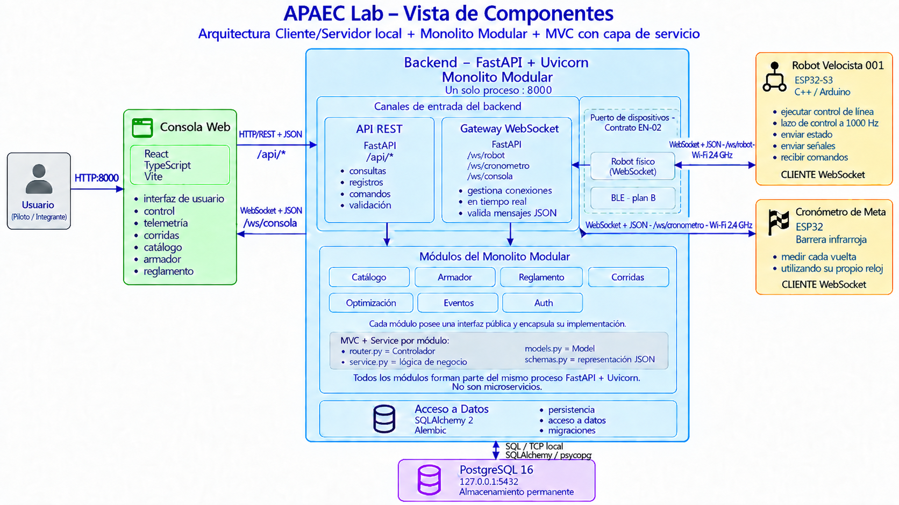
Figura 1. Vista de componentes del sistema.

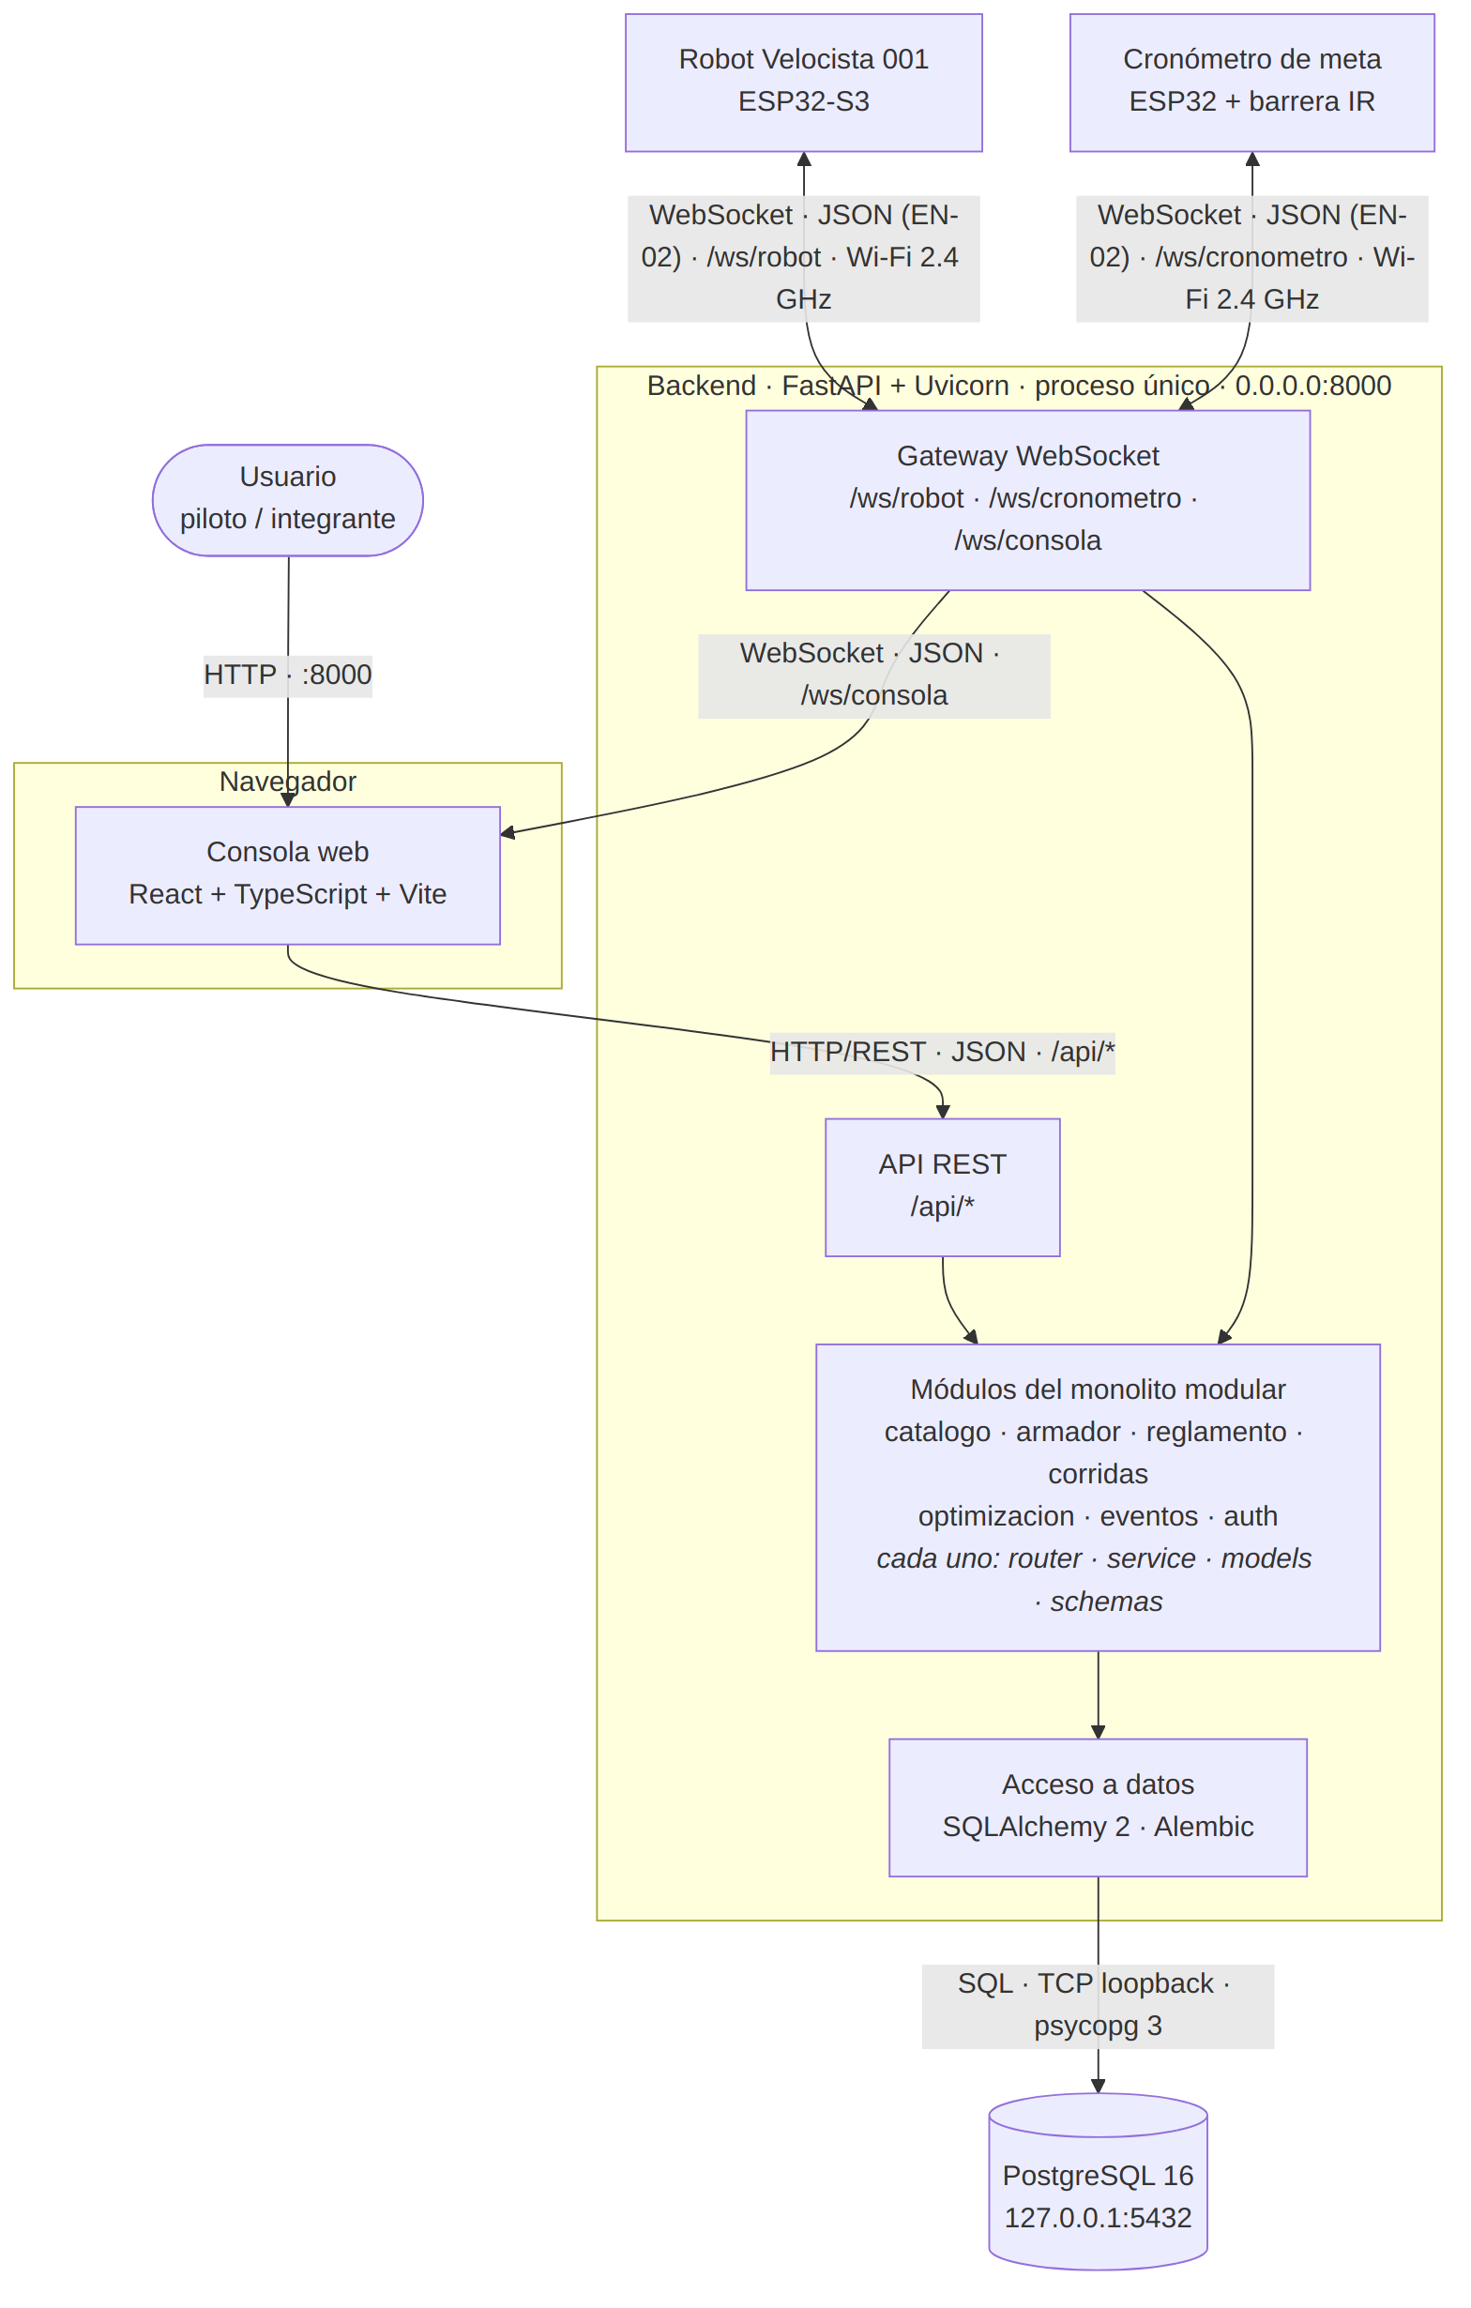
Figura 2. Vista de componentes con protocolo, formato, ruta y dirección de cada enlace (fuente Mermaid en el Anexo A).
Componente | Tecnología | Responsabilidad
Consola web | React 18 · TypeScript 5 · Vite 5 | Presentación; consumo de /api/*; suscripción a /ws/consola; validación de formularios para la experiencia de uso
API REST | FastAPI | Recibe peticiones HTTP, valida con Schemas, aplica autenticación y delega en los services
Gateway WebSocket | FastAPI (Starlette WebSocket) | Acepta conexiones de dispositivos y consolas, autentica dispositivos, valida los mensajes según EN-02, confirma su recepción y los redistribuye a las consolas
Módulos | Python | Encapsulan la lógica de negocio por funcionalidad (sección 5)
Acceso a datos | SQLAlchemy 2 · Alembic | Mapeo objeto-relacional, sesiones, transacciones y migraciones
PostgreSQL | PostgreSQL 16 | Almacenamiento persistente; solo accesible desde el proceso de la API
Robot Velocista 001 | ESP32-S3 · C++/Arduino · PlatformIO | Lazo de control a 1000 Hz en el núcleo 1; comunicación WebSocket en el núcleo 0
Cronómetro de meta | ESP32 · barrera IR 38 kHz | Marca cada corte en µs con su reloj interno y envía el tiempo de vuelta

3. Arquitectura del frontend
Elemento | Implementación
Lenguaje | TypeScript 5 (modo strict)
Framework | React 18 con componentes funcionales y hooks
Empaquetador | Vite 5; en desarrollo sirve en :5173 con proxy de /api y /ws hacia :8000; en pista se compila a consola/dist y lo sirve la API
Comunicación HTTP | Una capa de servicios centraliza las llamadas fetch con rutas relativas /api/*, JSON, envío de credenciales y conversión de errores al formato estándar (sección 8.4)
Comunicación WebSocket | Una única conexión a /ws/consola, solo de recepción, con reconexión automática
Manejo de estado | Estado local con useState; estado compartido (sesión, robot seleccionado, último estado del robot, conexión) con React Context
Autenticación | Inicio de sesión con POST /api/auth/login; la API entrega el token en una cookie HttpOnly y SameSite=Strict; el frontend no accede al token
Almacenamiento local | Solo preferencias de interfaz (pestaña activa, columnas visibles) en localStorage; nunca tokens ni datos de corridas
Validaciones | Formato y rangos en formularios para dar respuesta inmediata; los rangos de parámetros se toman del manifiesto del robot
Tipos de datos | Tipos TypeScript para los mensajes definidos en EN-02 y para las respuestas del OpenAPI (EN-01)
Dependencias externas | Ninguna carga desde CDN ni fuentes externas: todo va en la compilación

3.1 Responsabilidades del frontend
- Presentar el estado del robot, la regleta, las señales, las corridas y la gestión (catálogo, armador, reglamento).
- Construir las peticiones REST y mostrar sus respuestas y errores.
- Mostrar en vivo lo que llega por /ws/consola.
- Bloquear en la interfaz las acciones que el estado actual no permite (por ejemplo, Arrancar sin calibración) como ayuda visual.

3.2 Lógica que no se ejecuta en el frontend
Lógica | Dónde se ejecuta
Reglas de competencia (solo Detener mientras corre en competencia) | Backend: validación de comandos antes de enviarlos al robot
Validación de setups contra el manifiesto y el reglamento | Backend: validación de mensajes y módulo Reglamento
Cálculo de la métrica J | Backend: módulo Corridas
Autenticación, roles y autorización | Backend: módulo Auth
Persistencia definitiva de corridas, telemetría y configuración | Módulos del backend mediante SQLAlchemy
Envío de comandos al robot | Gateway WebSocket; la consola solo hace la petición REST
Toda validación del frontend se repite en el backend; la del backend es la que vale.

4. Arquitectura del backend
Elemento | Implementación | Responsabilidad técnica
Lenguaje | Python 3.12 | —
Framework | FastAPI ≥ 0.115 | Enrutamiento HTTP y WebSocket, inyección de dependencias, OpenAPI
Servidor de aplicación | Uvicorn (ASGI) | Bucle de eventos asíncrono; un solo proceso y un solo bucle
Proceso principal | Función de creación de la aplicación | Crea la aplicación, registra middlewares, manejadores de excepciones, routers de módulos y el gateway; monta consola/dist
Routers / Controllers | router.py de cada módulo | Declaran endpoints, dependencias (sesión, usuario) y modelos de entrada y salida; no contienen reglas de negocio
Services | service.py de cada módulo | Reglas de negocio y orquestación de transacciones; única interfaz pública del módulo
Models | models.py de cada módulo | Tablas SQLAlchemy (DeclarativeBase) del módulo
Schemas / DTO | schemas.py de cada módulo | Modelos Pydantic v2 de entrada (...Entrada) y salida (...Salida)
Repositorios | repository.py (opcional) | Encapsula consultas complejas o reutilizadas; las simples se escriben en el service con la sesión
ORM | SQLAlchemy 2.0 (estilo 2.0, select()) | Mapeo, consultas parametrizadas, unidad de trabajo
Validadores | Pydantic v2 | Validación de peticiones REST y de cada mensaje WebSocket según EN-02
Middlewares | CORSMiddleware · middleware de registro | CORS limitado a los orígenes de la consola; registro de método, ruta, estado y duración de cada petición
Autenticación | Módulo Auth + infraestructura de seguridad | Usuarios: JWT firmado en cookie HttpOnly, contraseñas con Argon2. Dispositivos: token por dispositivo en X-Device-Token
Configuración | pydantic-settings | Lee .env de la raíz: base de datos, SECRET_KEY, CORS, tokens de dispositivos, entorno
Manejo de excepciones | Manejadores de excepciones de FastAPI | Excepción ErrorDeNegocio(codigo_http, motivo, detalle) y manejadores que la convierten al formato estándar (8.4); errores no controlados → 500 sin detalles internos y con registro
Registro | logging (salida estructurada) | Eventos técnicos a consola y archivo rotativo; eventos de dominio en la tabla evento

5. Organización modular del backend
Módulo | Responsabilidad | Entradas | Salidas | Dependencias permitidas
catalogo | Tipos de componente, componentes, inventario | REST /api/componentes, /api/inventario | Componentes y existencias | eventos.service
armador | Robots, versiones, piezas por slot, resumen, compatibilidad, manifiesto esperado | REST /api/robots | Robots, versiones, resúmenes | catalogo.service, reglamento.service, eventos.service
reglamento | Perfiles de reglamento como datos; validación de robots y setups | REST /api/perfiles-reglamento; llamadas de otros services | Resultado de validación | eventos.service
corridas | Emparejar corte + vuelta + setup, calcular J, telemetría por vuelta, exportación CSV | Gateway (cortes, vueltas); REST /api/corridas | Corridas, telemetría, CSV | armador.service, eventos.service
optimizacion | Estudios de Twiddle y optimización bayesiana | REST /api/estudios; corridas registradas | Siguiente setup sugerido | corridas.service, eventos.service
eventos | Registro de eventos del sistema | REST /api/eventos; llamadas de otros services | Eventos | Ninguna
auth | Usuarios, roles, sesiones, tokens de dispositivo | REST /api/auth/*; dependencias de FastAPI | Usuario autenticado y rol | Ninguna

5.1 Datos y servicios por módulo
Módulo | Tablas propias | Servicios públicos (ejemplos)
catalogo | tipo_componente, componente, inventario | obtener_componente(id), disponibles(id)
armador | robot, version_robot, pieza_version | version_actual(robot_id), manifiesto_esperado(version_id)
reglamento | perfil_reglamento | validar_version(version_id, perfil_id), validar_setup(setup, perfil_id)
corridas | corrida, telemetria_vuelta, setup | calcular_j(...), registrar_corrida(...), listar_corridas(filtros)
optimizacion | estudio_optimizacion (y tablas de Optuna) | sugerir(estudio_id), registrar_resultado(estudio_id, parametros, j)
eventos | evento | registrar(entrada), listar(limite)
auth | usuario, dispositivo | usuario_actual(), verificar_token_dispositivo(token)

5.2 Reglas técnicas
- Cada módulo es propietario de sus tablas; ningún otro módulo las lee ni las escribe directamente.
- Un módulo consume a otro solo a través de su `service.py` (o puertos.py, si lo define).
- Dependencias prohibidas: importar models, router, schemas o repository de otro módulo; escribir SQL sobre tablas ajenas; dependencias circulares entre services.
- La lógica de negocio permanece en los services; los routers solo validan, delegan y responden.
- El código compartido se limita a la infraestructura transversal (configuración, base de datos, seguridad, errores) y a la validación de mensajes de EN-02.
- Estas reglas se verifican con una prueba automática de arquitectura en el repositorio (EN-03).

6. Organización lógica del código
Esta sección define cómo se organiza el código según la arquitectura: qué bloques existen, qué contiene cada uno y en qué dirección pueden depender. La estructura de carpetas y archivos del repositorio, sus convenciones y el entorno de desarrollo se definen en EN-03 · Repositorio y entorno.
Bloque | Contenido | Puede depender de
Infraestructura transversal | Configuración, conexión a la base de datos, seguridad (JWT, Argon2) y manejo de errores | Ningún otro bloque de la aplicación
Canales de entrada | API REST (controllers) y Gateway WebSocket | Services de los módulos, validación de mensajes e infraestructura
Validación de mensajes | Implementación del formato de mensajes de EN-02 | Ningún otro bloque
Módulos | Un paquete por funcionalidad con router.py, service.py, models.py, schemas.py y, opcionalmente, repository.py | Services de otros módulos, acceso a datos e infraestructura
Acceso a datos | Motor, sesiones y migraciones (SQLAlchemy, Alembic) | Infraestructura
Consola | Páginas por pestaña, componentes reutilizables, capa de servicios de comunicación (HTTP y WebSocket), estado compartido y tipos | Solo la API, a través de su capa de servicios
Firmware | Lógica de control y lógica de comunicación separadas; la lógica pura (cálculo de posición, cronometraje) aislada para probarse en PC | Solo la API, a través de WebSocket

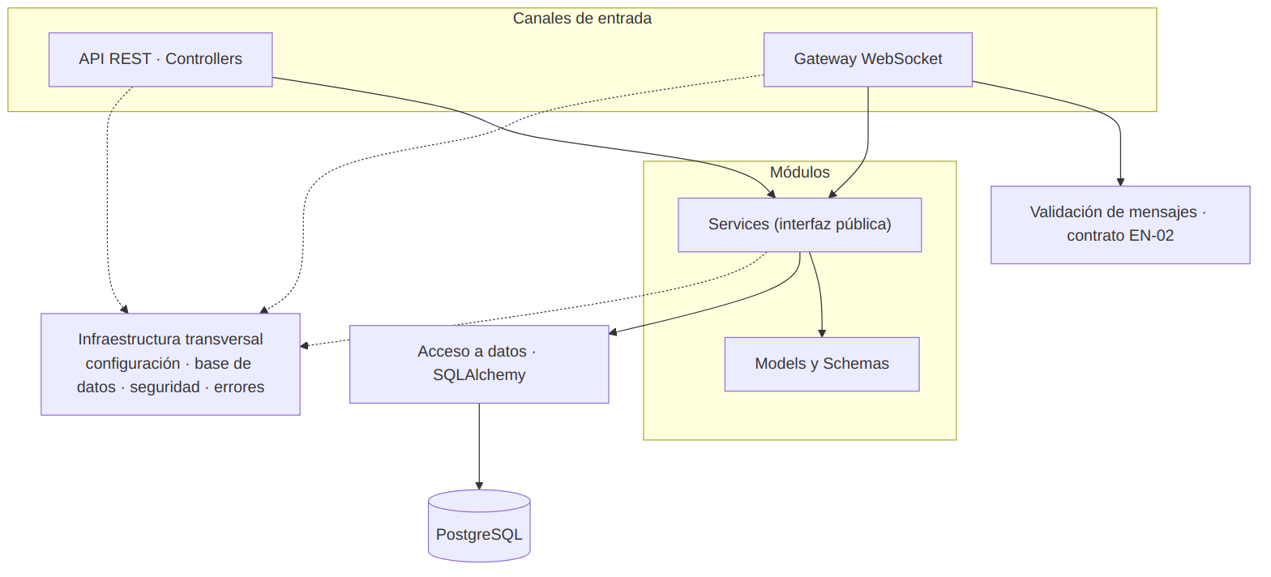
Figura 3. Dirección de las dependencias en el backend. Las flechas continuas son llamadas; las punteadas, uso de la infraestructura transversal.
- Las dependencias van siempre de los canales hacia los módulos y de los módulos hacia el acceso a datos; nunca al revés.
- Los módulos no conocen los canales: un service no sabe si lo llamó la API REST o el Gateway WebSocket.
- En la consola, ningún componente de interfaz llama directamente a fetch o a WebSocket: todo pasa por su capa de servicios.

7. Flujo interno de una petición
Cliente
→ Middleware (CORS, registro)
→ Router (Controller)
→ Validación de Schema de entrada (Pydantic)
→ Dependencias (sesión de base de datos, usuario autenticado)
→ Service (reglas de negocio)
→ Repository / ORM (SQLAlchemy)
→ PostgreSQL
→ Service (construye el resultado)
→ Schema de salida (response_model)
→ Cliente
Etapa | Dónde ocurre
Validación de formato y tipos | Schema de entrada, antes de ejecutar el endpoint; si falla, FastAPI responde 422
Autenticación y autorización | Dependencias del router (usuario_actual, requiere_rol)
Lógica de negocio | Service del módulo
Consultas | Service o repository, con la Session inyectada
Transacción | Service: commit al terminar; rollback ante excepción
Transformación de datos | Service (entidades a resultado) y schema de salida (resultado a JSON)
Construcción de la respuesta | response_model del router; los errores de negocio, en el manejador de ErrorDeNegocio

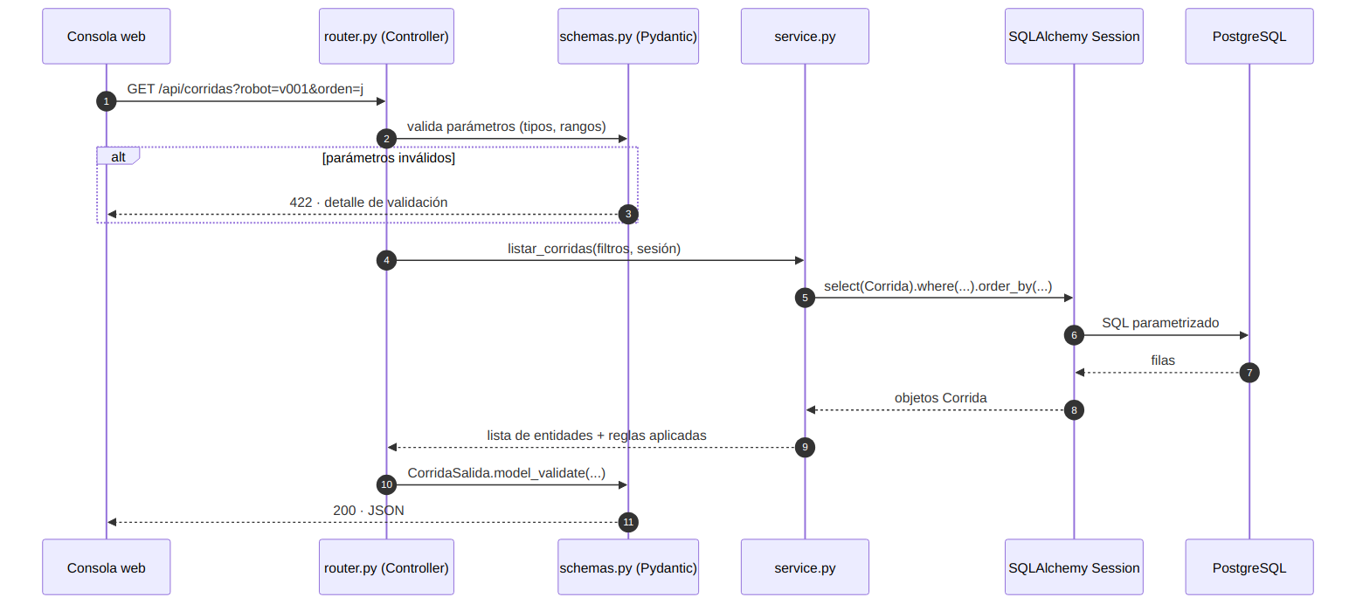
Figura 4. Diagrama de secuencia de una petición REST (GET /api/corridas).

8. API REST

8.1 Convenciones
Aspecto | Definición
Prefijo base | /api
Versionamiento | Versión de la API en el OpenAPI (0.x). Un cambio incompatible publica las rutas nuevas bajo /api/v2 y mantiene las anteriores durante una versión
Métodos | GET consulta · POST crea o ejecuta una acción · PUT reemplaza · PATCH modifica parcialmente · DELETE elimina
Formato | JSON UTF-8 (application/json); fechas en ISO 8601 con zona horaria; exportaciones en text/csv
Documentación | OpenAPI automático en /openapi.json y /docs (contrato completo en EN-01)
Autenticación | Cookie HttpOnly con JWT para usuarios; roles Administrador, Piloto e Integrante
Validación | Pydantic v2 en cada entrada; rangos de parámetros contra el manifiesto del robot conectado

8.2 Códigos HTTP
Código | Uso
200 OK | Consulta o actualización correcta
201 Created | Recurso creado
202 Accepted | Comando enviado a un dispositivo; la confirmación llega por /ws/consola
204 No Content | Eliminación correcta
401 Unauthorized | Sin sesión válida
403 Forbidden | Rol sin permiso
404 Not Found | Recurso inexistente
409 Conflict | Estado que impide la operación (robot desconectado, sin calibrar, bloqueado en competencia)
422 Unprocessable Entity | Datos inválidos o fuera de rango
500 Internal Server Error | Error no controlado; se registra y no expone detalles internos

8.3 Endpoints representativos
Método | Endpoint | Módulo | Entrada | Salida | Autenticación
GET | /api/salud | core | — | Estado de API, base y dispositivos | Pública
POST | /api/auth/login | auth | Correo y contraseña | Usuario y rol (cookie de sesión) | Pública
GET | /api/componentes | catalogo | q, tipo | Lista de componentes | Integrante
POST | /api/componentes | catalogo | ComponenteEntrada | ComponenteSalida | Integrante
GET | /api/robots/{id}/versiones | armador | id | Historial de versiones | Integrante
GET | /api/versiones/{id}/validacion | reglamento | perfil | Incumplimientos | Integrante
GET | /api/dispositivos/velocista/manifiesto | gateway | — | Manifiesto del robot | Piloto
POST | /api/dispositivos/{d}/comandos | gateway | {tipo, datos} | 202 · comando enviado | Piloto
GET | /api/corridas | corridas | Filtros y orden | Lista de corridas | Integrante
GET | /api/corridas/export.csv | corridas | Filtros | CSV | Integrante
POST | /api/estudios | optimizacion | Método y espacio de búsqueda | Estudio | Piloto
GET | /api/estudios/{id}/sugerencia | optimizacion | id | Siguiente setup | Piloto
GET | /api/eventos | eventos | limite | Lista de eventos | Integrante

8.4 Estructura de errores
Errores de negocio (401, 403, 404, 409, 422 de reglas):
{
"detail": {
"motivo": "no_calibrado",
"detalle": "Calibra el robot antes de arrancar"
}
}
Errores de validación de formato (422 generados por FastAPI):
{
"detail": [
{ "loc": ["body", "nivel"], "msg": "Input should be 'info', 'aviso' or 'error'", "type": "literal_error" }
]
}
motivo es un código estable en minúsculas que la consola usa para decidir qué mostrar; detalle es un texto para el usuario.

9. Comunicación en tiempo real
Aspecto | Definición
Servidor | Gateway WebSocket dentro del proceso de la API; mantiene todas las conexiones en tiempo real
Inicio de la conexión | Siempre el cliente: robot, cronómetro y consola abren la conexión hacia ws://192.168.50.10:8000
Tipos de cliente | Robot (/ws/robot), cronómetro (/ws/cronometro) y consola (/ws/consola)
Autenticación | Dispositivos: token propio por dispositivo en la cabecera de conexión; un token inválido cierra la conexión. Consola: cookie de sesión
Dirección | Robot y cronómetro: bidireccional. Consola: solo recibe; sus acciones van por REST
Formato | Mensajes JSON con el formato común definido en EN-02
Confiabilidad | Los mensajes que no pueden perderse (manifiesto, cortes, vueltas, comandos) se confirman y se reintentan; la telemetría periódica no se confirma. Los valores concretos (número de secuencia, tiempos de espera, tratamiento de duplicados y de mensajes fuera de orden) los define EN-02
Continuidad sin enlace | Robot y cronómetro conservan localmente los datos no confirmados y los reenvían al reconectar
Reconexión y latido | Los clientes reconectan automáticamente; el latido (ping/pong) de WebSocket detecta conexiones caídas
Redistribución | El gateway reenvía a todas las consolas conectadas lo que recibe de los dispositivos y los eventos de la API

Cliente | Endpoint | Envía | Recibe
Robot Velocista 001 | /ws/robot | Manifiesto al conectar, estado periódico, telemetría mientras corre, resumen de cada vuelta, eventos | Comandos (calibrar, arrancar, detener, setup, modo, color de línea, cierre de vuelta) y confirmaciones
Cronómetro de meta | /ws/cronometro | Identificación al conectar, cortes de meta con tiempo de vuelta, estado de la barrera | Rearme y confirmaciones
Consola | /ws/consola | — | Lo que envían los dispositivos y los eventos de la API

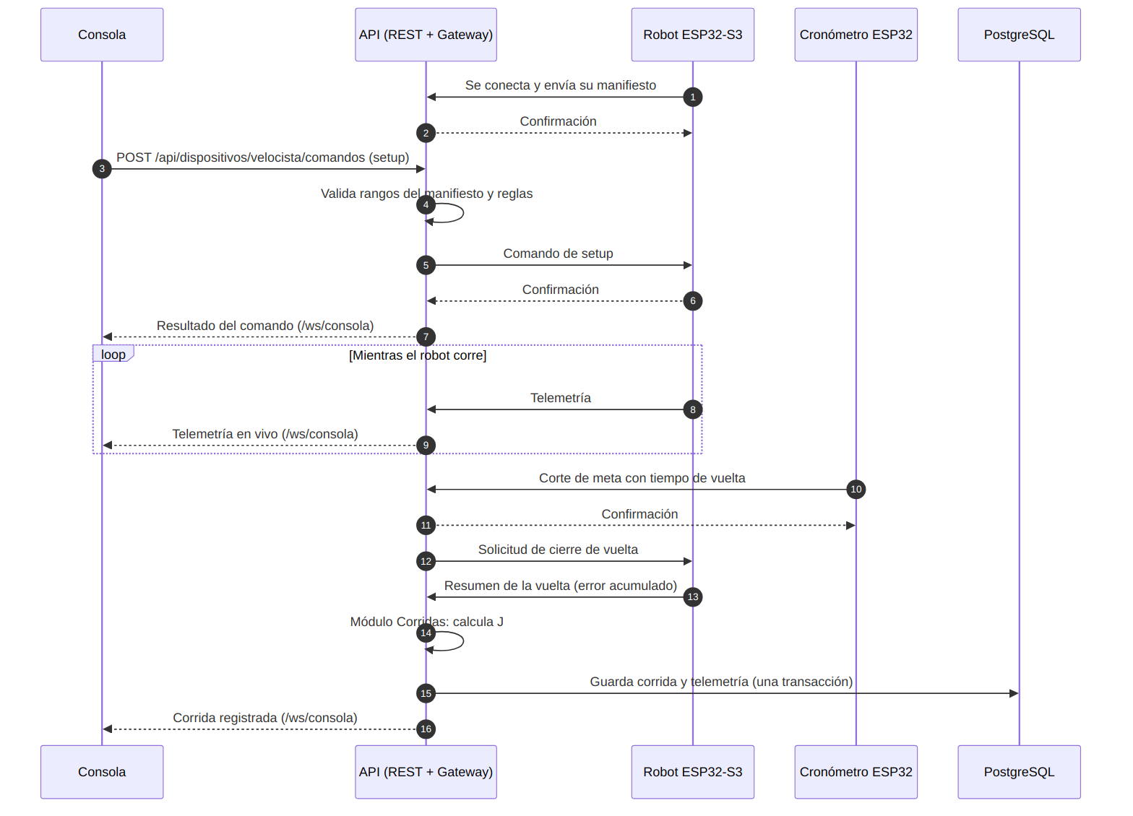
Figura 5. Secuencia de una vuelta: setup, telemetría, corte de meta, cierre y registro de la corrida.

10. Integración con el contrato de mensajes
El formato de los mensajes entre el robot, el cronómetro y la API se especifica en EN-02 · Contrato de mensajes y manifiesto. Esta sección define solo cómo se integra ese contrato en la arquitectura.
- Un solo punto de validación: el Gateway WebSocket valida cada mensaje contra el contrato antes de entregarlo a los módulos. Los módulos reciben datos ya validados y no dependen del transporte.
- Mensajes inválidos: se descartan sin cortar la conexión y se registran como evento.
- Identificación del emisor: por la conexión autenticada del dispositivo, no por un campo del mensaje.
- Manifiesto: el robot se describe al conectarse; la API usa esa descripción para validar los comandos y la consola para armar sus paneles.
- Independencia del medio: el plan B por BLE y por USB serial usa el mismo formato, por lo que no requiere cambios en los módulos.
EN-02 debe definir, como mínimo: la estructura común de los mensajes, el catálogo de tipos por emisor con sus campos y frecuencias, el manifiesto, las confirmaciones y reintentos, el control de duplicados y el versionado del contrato.

11. Arquitectura de datos
Aspecto | Definición
Motor y versión | PostgreSQL 16 (imagen postgres:16-alpine)
Host y puerto | 127.0.0.1:5432; publicado solo en la interfaz de loopback por docker-compose.yml
Base y usuario | Base apaec_lab; usuario de aplicación apaec_app; las migraciones se ejecutan con un usuario propietario del esquema
ORM y driver | SQLAlchemy 2.0 · psycopg 3 (postgresql+psycopg://)
Migraciones | Alembic; una revisión por cambio de esquema; nunca se edita una migración ya integrada
Pool de conexiones | QueuePool de SQLAlchemy: pool_size=5, max_overflow=10, pool_pre_ping=True, connect_timeout=3
Persistencia | Tablas relacionales con claves foráneas; JSONB para especificaciones de componentes, parámetros de setups, reglas de reglamento y manifiestos; telemetría como un bloque JSONB por vuelta
Transacciones | Nivel READ COMMITTED; una corrida y su telemetría se guardan en una sola transacción
Índices | corrida(version_id, fecha), corrida(j), evento(fecha), componente(tipo_id), version_robot(robot_id, numero)
Restricciones | Claves foráneas; UNIQUE(robot_id, numero) en versiones; CHECK (j >= 0), CHECK (tiempo_ms >= 0); NOT NULL en campos obligatorios
Acceso | Solo el proceso de la API se conecta a la base. La consola y los dispositivos nunca la ven
El modelo de datos completo se documenta en DO-03.

12. Acceso a datos
Aspecto | Implementación
Motor | Un único create_engine() por proceso, en la infraestructura transversal
Sesiones | SessionLocal = sessionmaker(autoflush=False, expire_on_commit=False); una sesión por petición mediante la dependencia get_session() (generador con yield)
Consultas | Estilo SQLAlchemy 2.0 (select(), session.scalars()); siempre parametrizadas; sin SQL concatenado
Transacciones | El service define el límite de la transacción y llama a commit() al terminar la operación
Rollback | Ante cualquier excepción dentro de la sesión se ejecuta rollback(); la sesión se cierra al terminar la petición
Errores de base de datos | IntegrityError (unicidad, clave foránea) → ErrorDeNegocio 409; OperationalError (base caída) → 503 con registro; otros → 500
Migraciones | alembic upgrade head al desplegar; alembic revision --autogenerate para crear una nueva; la configuración de Alembic registra los models.py de cada módulo
Ciclo de vida de la conexión | El pool abre conexiones al primer uso, las verifica con pre_ping, las reutiliza entre peticiones y las cierra al apagar Uvicorn
Gateway WebSocket | Abre una sesión corta (with SessionLocal()) por operación de escritura (por ejemplo, registrar una corrida); nunca mantiene una sesión abierta durante la conexión
El ORM es la única vía de acceso a la base: traduce entre tablas y objetos, gestiona la unidad de trabajo de cada transacción y aísla a los services del SQL específico de PostgreSQL.

13. Comunicación entre componentes
Origen | Destino | Protocolo | Formato | Puerto / Ruta | Propósito | Tipo
Navegador | Consola (estáticos) | HTTP | HTML, JS, CSS | :8000/ | Cargar la aplicación | Síncrona · unidireccional
Consola | API | HTTP/REST | JSON | :8000/api/* | Consultas, registros y comandos | Síncrona · petición-respuesta
API | Consola | WebSocket | JSON | :8000/ws/consola | Estado, señales, vueltas y eventos en vivo | Asíncrona · unidireccional · persistente
Robot | API | WebSocket | JSON (EN-02) | :8000/ws/robot | Manifiesto, estado, señales, vueltas, eventos | Asíncrona · bidireccional · persistente
API | Robot | WebSocket | JSON (EN-02) | :8000/ws/robot | Comandos y confirmaciones | Asíncrona · bidireccional · persistente
Cronómetro | API | WebSocket | JSON (EN-02) | :8000/ws/cronometro | Cortes de meta y estado | Asíncrona · bidireccional · persistente
Barrera IR | Cronómetro | Señal digital | Pulso | GPIO (interrupción) | Marcar el instante del corte | Asíncrona · unidireccional
API | PostgreSQL | Protocolo PostgreSQL / TCP | SQL | 127.0.0.1:5432 | Persistencia | Síncrona · pool persistente
Robot (plan B) | Laptop servidor | BLE | JSON (EN-02) | — | Control mínimo sin Wi-Fi | Asíncrona · bidireccional
Cronómetro (plan B) | API | Serial USB | JSON por líneas | 115 200 baudios | Cortes sin Wi-Fi | Asíncrona · bidireccional

14. Vista de despliegue
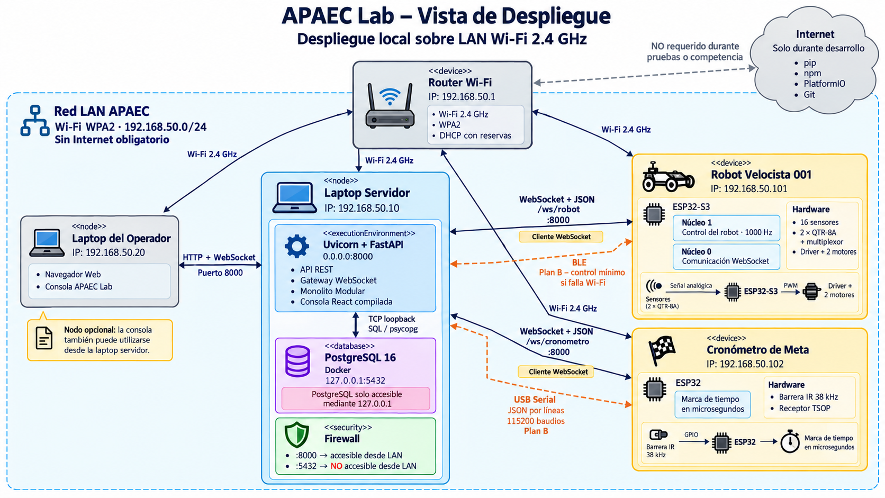
Figura 6. Vista de despliegue en la red local del equipo.

Nodo | IP | Software | Puertos
Router Wi-Fi | 192.168.50.1 | WPA2, DHCP con reservas por MAC, 2.4 GHz | —
Laptop servidor | 192.168.50.10 | Uvicorn + FastAPI, consola compilada, PostgreSQL 16 (Docker), firewall | 8000 (LAN) · 5432 (solo loopback)
Laptop del operador (opcional) | 192.168.50.20 | Navegador | —
Robot Velocista 001 | 192.168.50.101 | Firmware ESP32-S3 | Cliente de :8000
Cronómetro de meta | 192.168.50.102 | Firmware ESP32 | Cliente de :8000

Las conexiones WebSocket viajan a través del router Wi-Fi; en la figura se dibujan directas para mostrar la comunicación lógica.

Anexo A. Fuentes Mermaid

A.1 Vista de componentes
%%{init: {"flowchart": {"wrappingWidth": 260}}}%%
flowchart TB
U(["Usuario<br/>piloto / integrante"])
subgraph NAV["Navegador"]
C["Consola web<br/>React + TypeScript + Vite"]
end
subgraph API["Backend · FastAPI + Uvicorn · proceso único · 0.0.0.0:8000"]
REST["API REST<br/>/api/*"]
GW["Gateway WebSocket<br/>/ws/robot · /ws/cronometro · /ws/consola"]
MOD["Módulos del monolito modular<br/>catalogo · armador · reglamento · corridas<br/>optimizacion · eventos · auth<br/><i>cada uno: router · service · models · schemas</i>"]
DA["Acceso a datos<br/>SQLAlchemy 2 · Alembic"]
end
DB[("PostgreSQL 16<br/>127.0.0.1:5432")]
R["Robot Velocista 001<br/>ESP32-S3"]
T["Cronómetro de meta<br/>ESP32 + barrera IR"]

U -- "HTTP · :8000" --> C
C -- "HTTP/REST · JSON · /api/*" --> REST
GW -- "WebSocket · JSON · /ws/consola" --> C
R <-- "WebSocket · JSON (EN-02) · /ws/robot · Wi-Fi 2.4 GHz" --> GW
T <-- "WebSocket · JSON (EN-02) · /ws/cronometro · Wi-Fi 2.4 GHz" --> GW
REST --> MOD
GW --> MOD
MOD --> DA
DA -- "SQL · TCP loopback · psycopg 3" --> DB

A.2 Secuencia de una petición REST
sequenceDiagram
autonumber
participant C as Consola web
participant R as router.py (Controller)
participant S as schemas.py (Pydantic)
participant V as service.py
participant O as SQLAlchemy Session
participant D as PostgreSQL
C->>R: GET /api/corridas?robot=v001&orden=j
R->>S: valida parámetros (tipos, rangos)
alt parámetros inválidos
S-->>C: 422 · detalle de validación
end
R->>V: listar_corridas(filtros, sesión)
V->>O: select(Corrida).where(...).order_by(...)
O->>D: SQL parametrizado
D-->>O: filas
O-->>V: objetos Corrida
V-->>R: lista de entidades + reglas aplicadas
R->>S: CorridaSalida.model_validate(...)
S-->>C: 200 · JSON

A.3 Secuencia de una vuelta
sequenceDiagram
autonumber
participant P as Consola
participant A as API (REST + Gateway)
participant RB as Robot ESP32-S3
participant CR as Cronómetro ESP32
participant DB as PostgreSQL
RB->>A: Se conecta y envía su manifiesto
A-->>RB: Confirmación
P->>A: POST /api/dispositivos/velocista/comandos (setup)
A->>A: Valida rangos del manifiesto y reglas
A->>RB: Comando de setup
RB-->>A: Confirmación
A-->>P: Resultado del comando (/ws/consola)
loop Mientras el robot corre
RB->>A: Telemetría
A-->>P: Telemetría en vivo (/ws/consola)
end
CR->>A: Corte de meta con tiempo de vuelta
A-->>CR: Confirmación
A->>RB: Solicitud de cierre de vuelta
RB->>A: Resumen de la vuelta (error acumulado)
A->>A: Módulo Corridas: calcula J
A->>DB: Guarda corrida y telemetría (una transacción)
A-->>P: Corrida registrada (/ws/consola)

A.4 Dependencias en el backend
flowchart TB
subgraph E["Canales de entrada"]
REST["API REST · Controllers"]
GW["Gateway WebSocket"]
end
CT["Validación de mensajes · contrato EN-02"]
subgraph M["Módulos"]
SV["Services (interfaz pública)"]
MD["Models y Schemas"]
end
INF["Infraestructura transversal<br/>configuración · base de datos · seguridad · errores"]
DA["Acceso a datos · SQLAlchemy"]
DB[("PostgreSQL")]
REST --> SV
GW --> CT
GW --> SV
SV --> MD
SV --> DA
DA --> DB
REST -.-> INF
GW -.-> INF
SV -.-> INF

